结构图等效变换
1．环节串联：
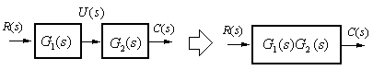
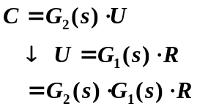
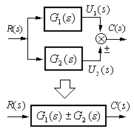
2．环节并联
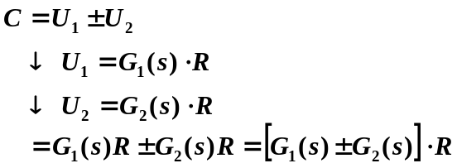
3．反馈连接
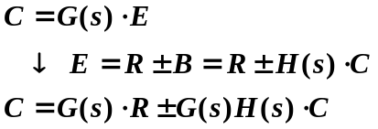
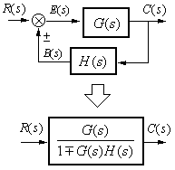
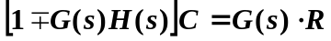
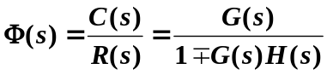

结构图等效变换规则
变换  方式 | 原方框图 | 等效方框图 | 等效运算关系
串联 | 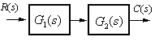 | 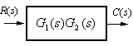 | 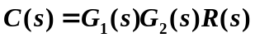
并联 | 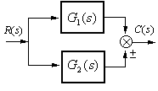 | 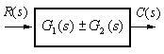 | 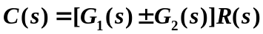
反馈 | 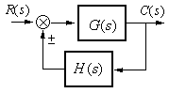 | 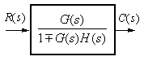 | 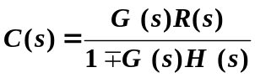
比较点前移 | 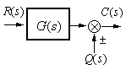 | 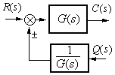 | 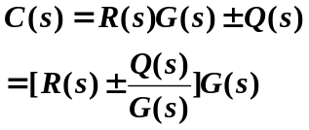
比较点  后移 | 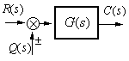 | 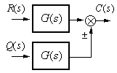 | 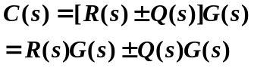
引出点前移 | 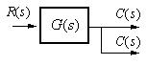 | 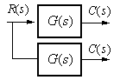 | 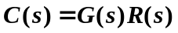
引出点后移 | 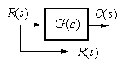 | 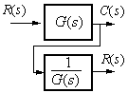 | 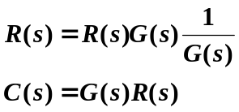
比较点之间的移动 | 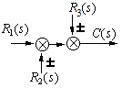 | 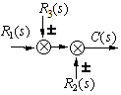 | 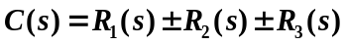
引出点之间的移动 | 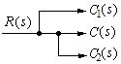 | 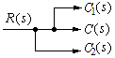 | 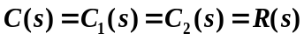
比较点与引出点之间的移动 | 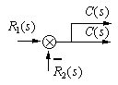 | 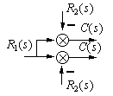 | 